Samarbeidspartnere
Foto: St. Olavs | Tekst og oppsett: Vestre Viken og St. Olavs



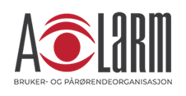
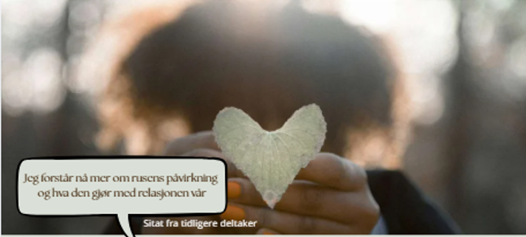



i
Når rusen flytter inn i familien
For deg som er berørt av en annens rusproblem
Skann QR-koden for påmelding til kurs - Vestre Viken
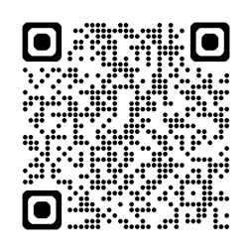
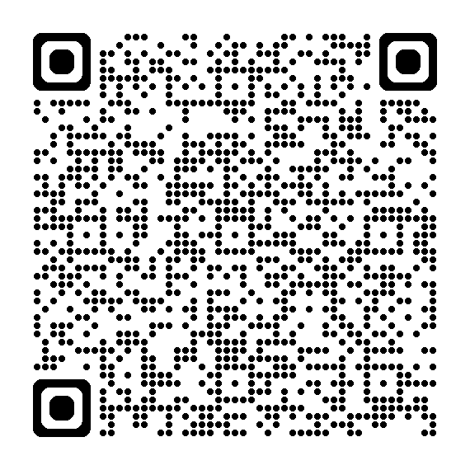
Skann QR-koden for påmelding til kurs - St. Olavs Hospital

Samarbeidsmodellen «Når rusen flytter inn i familien»

Samarbeidsmodellen er utviklet i samarbeid med bruker- og pårørendeorganisasjonen A-larm, KORUS Midt, Ringerike DPS og Hallingdal sjukestugu, Drammen DPS og Avdeling for rusavhengighet, St. Olavs hospital, Hallinghelse, Ringerike kommune og Ressurssenter for pasient- og pårørendeopplæring i Vestre Viken.

Samarbeidsmodellen vant «SyktBra- prisen» for beste pasient- og pårørendetilbud i Vestre Viken 2026.

Mål
- Øke kunnskapen og forståelsen for avhengighet og hvordan dette påvirker deg som er berørt av en annens rusmiddelavhengighet
- Øke din mestring som pårørende

Program
Samling 1: 12. november 2026 kl. 17:00-20:00
- Hvordan forstå avhengighet?
- Hva skjer når rusen for overtaket?
- Å leve med rus i familien

Samling 2: 19.november 2026 kl. 17:00-20:00
- Den viktige samtalen
- Når fortid påvirker nåtid
- Den usynlige pårørende

Kursleder høst 2026:
Camilla Hyttebakk, Lærings- og mestringssenteret, St. Olavs hospital

Gjennomføringen av kurset
Undervisningen foregår digitalt og består av en kombinasjon mellom innlegg og refleksjon i grupper. Denne gang er undervisningen i St.Olav`s.
Det kreves fysisk oppmøte på en av lokasjonen for deltaker. Du møter på ditt nærmeste lokale sykehus - Drammen sykehus, Ringerike sykehus, Hallingdal sjukestugu, St. Olavs hospital eller kommuner i Helse Midt-Norge som har grupper. Kurskveldene blir ledet av verter på hvert enkelt sted.
Tilbudet er gratis og du får enkel servering. Reisen til og fra kurset dekkes av deltagerne selv.
Kurslokaler og kontaktinformasjon
Ringerike sykehus
Kurssenter ved Legevakta, Trygstadveien 8, 3511 Hønefoss
Kontaktperson: Bodil Helene Bach, telefon: 976 42 926 / 920 60 898
Drammen sykehus
Jacob Borchs gate 10, 3004 Drammen - hovedinngangen
Kontakt: Amela Rogonja, telefon: 900 73 126
Hallingdal sjukestugu
Hjerteskolen/Pusterommet Ål, Helsetunvegen 15, 3570 Ål
Kontakt: Bodil Helene Bach, telefon: 976 42 926 / 920 60 898
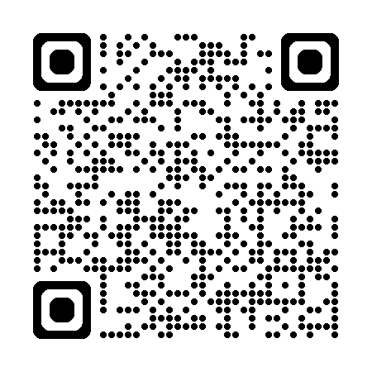
St. Olavs hospital og kommuner Midt-Norge
Schwarts gate 3, 7030 Trondheim
Kontakt: Camilla Hyttebakk. Telefon: 911 38 110
(QRkoden med lenke til kursside og påmeldingsskjema)

